|  |  |  |
| --- | --- | --- |
| REPUBLIKA HRVATSKA |  | ***Godišnje***  ***PRIOPĆENJE*** |
| GRAD ZAGREB |
| GRADSKI URED ZA STRATEGIJSKO PLANIRANJE I RAZVOJ GRADA |
| ***Odjel za statistiku*** |

ZAGREB, Sv. ĆIRILA I METODA 5 TELEFON: 01/610-1950 TELEFAX: 01/616-6098 16. 10. 2015.

|  |
| --- |
| **V I T A L N A S T A T I S T I K A** |

www.zagreb.hr

**2014.**



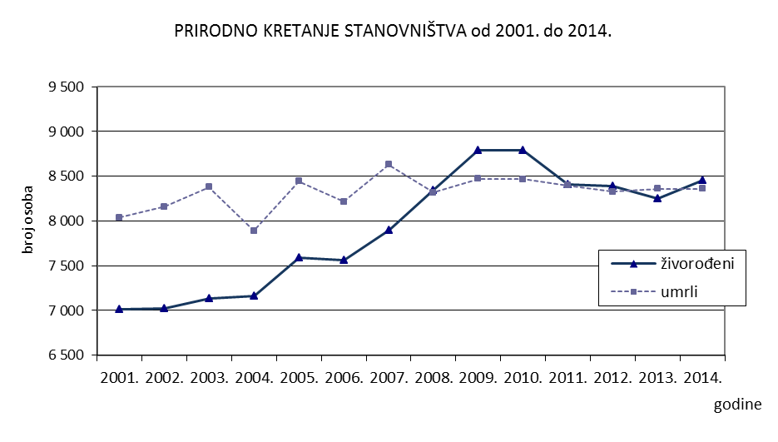



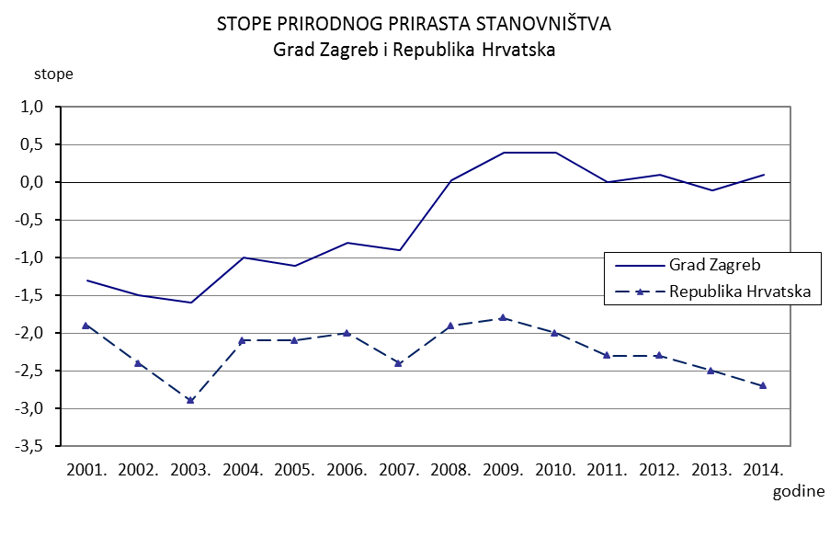



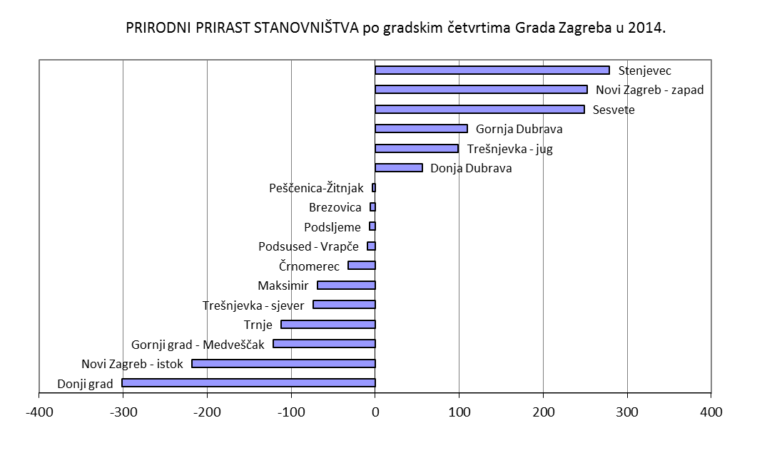



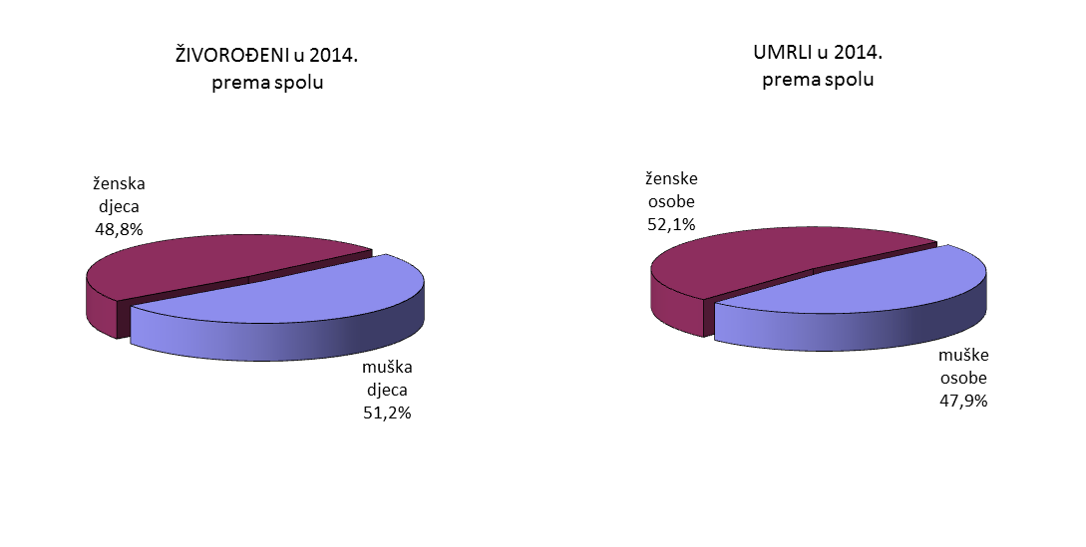



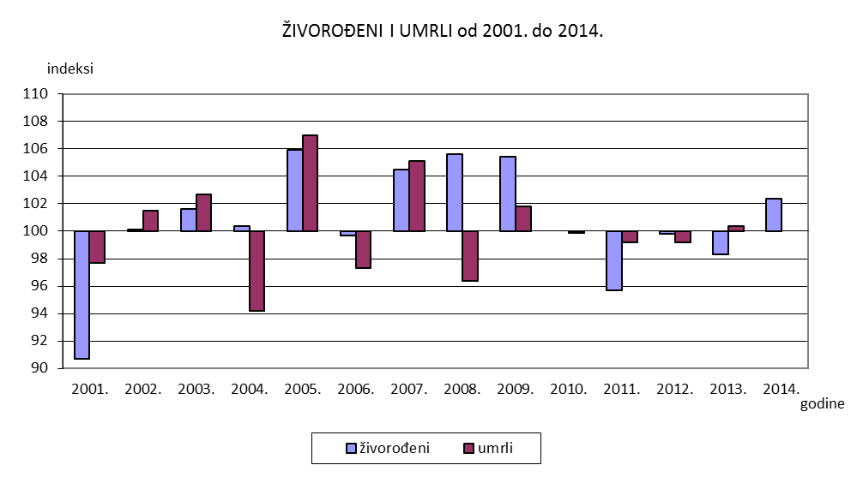

***METODOLOŠKA OBJAŠNJENJA* 1)**

***Izvor podataka***

Podaci vitalne statistike temelje se na sustavnom prikupljanju informacija vezanih za evidencije vitalnih događaja, a odnose se na rođene, umrle i sklopljene brakove upisane u državnim maticama rođenih, umrlih i vjenčanih.

Podaci o rođenim prikupljaju se na Statističkom izvještaju o rođenju (obrazac DEM-1), podaci o umrlima na Statističkom izvještaju o smrti (obrazac DEM-2), a podaci o sklopljenim brakovima na Statističkom izvještaju o sklopljenom braku (obrazac DEM-3), za svaki upis u državnu maticu rođenih, umrlih ili vjenčanih.

Izvor podataka o razvedenim i poništenim brakovima su registri i spisi općinskih sudova nadležnih za razvod braka, a prikupljaju se na Statističkom izvještaju o razvedenom braku (obrazac RB-1).

***Obuhvat i usporedivost***

Podaci vitalne statistike obuhvaćaju sve osobe koje su se rodile, umrle ili sklopile brak u određenoj kalendarskoj godini, a upisane su u državne matice, rođenih, umrlih i vjenčanih. Statističkim istraživanjem o razvedenim brakovima obuhvaćeni su svi razvedeni brakovi čija je pravomoćnost presude nastupila u kalendarskoj godini.

Podaci vitalne statistike prikupljaju se i obrađuju u skladu s definicijom ukupnog stanovništva prema međunarodnim preporukama (UN, Eurostat, ESA i SNA).

Prilikom usporedbe podataka vitalne statistike potrebno je voditi računa o promjeni definicije ukupnog stanovništva koja se u statističkim istraživanjima o rođenima i umrlima primjenjuje od 1998., a o sklopljenim i razvedenim brakovima od 2000.

***Definicije i objašnjenja***

*Procjena broja stanovnika* izračunata je na osnovi podataka Popisa stanovništva, kućanstava i stanova 2001. i 2011., prirodnog kretanja i migracijskog salda stanovništva.

*Živorođenim* djetetom smatra se svako dijete koje pri rođenju diše i pokazuje druge znakove života kao što su kucanje srca, pulsiranje pupčane vrpce i nedvojbeno kretanje voljnih mišića. Ako dijete ubrzo nakon poroda umre, najprije se registrira kao živorođeno, a zatim kao umrlo dojenče.

*Mrtvorođenim*djetetom smatra se dijete rođeno odnosno izvađeno iz tijela majke bez ikakvih znakova života, tj. ako nije disalo niti pokazivalo neki drugi znak života, a nošeno je dulje od 22 tjedna trudnoće i 500 grama ili više porodne težine. Izbacivanje mrtvog ploda nošenoga manje od 22 tjedna trudnoće i 499 grama ili manje porodne težine smatra se pobačajem (abortusom), bez obzira na to je li riječ o spontanom ili namjernom prekidu trudnoće i ne registrira se u državnim maticama niti su ti podaci iskazani u ukupnom broju mrtvorođenih.

*Umrli* je svaka živorođena osoba kod koje je nastupio trajni prestanak svih vitalnih funkcija. Ovdje nisu uključeni mrtvorođeni.

*Umrlom dojenčadi* smatraju se djeca koja su umrla prije navršene prve godine života.

*Prirodni* *prirast* je razlika između broja živorođene djece i broja umrlih osoba.

*Migracijski saldo stanovništva* je razlika broja doseljenih i odseljenih osoba u određenom razdoblju.

*Vitalni indeks* je omjer između broja živorođene djece i broja umrlih osoba, tj. broj živorođenih u odnosu na 100 umrlih osoba.

*Sklopljeni brak* je zakonom uređena životna zajednica žene i muškarca. Oženjenima odnosno udanima smatraju se osobe koje su sklopile brak pred nadležnim tijelom ovlaštenim za sklapanje braka u skladu s važećim propisima.

*Razvedeni brak* je pravomoćnom presudom nadležnog suda raskinuta bračna zajednica.

*Bračnim djetetom* smatra se ono dijete koje je rođeno za trajanje braka ili tijekom tristo dana od prestanka braka.

*Priznanje očinstva* je čin kojim se, prema Obiteljskom zakonu (NN, br. 116/03.), ocem djeteta rođenoga izvan braka smatra se osoba koja ga prizna za svoje ili čije je očinstvo utvrđeno sudskom presudom.

1) Izvor: Državni zavod za statistiku Priopćenje - Prirodno kretanje stanovništva br. 7.1.1.

**MOLIMO KORISNIKE PRIOPĆENJA DA PRILIKOM KORIŠTENJA PODATAKA OBVEZNO NAVEDU IZVOR.**